**BỘ GIÁO DỤC VÀ ĐÀO TẠO**

**TRƯỜNG ĐẠI HỌC NÔNG LÂM TP. HỒ CHÍ MINH**

**KHOA CÔNG NGHỆ THÔNG TIN**

**TÀI LIỆU SRS**

**ĐẢM BẢO CHẤT LƯỢNG VÀ KIỂM THỬ PHẦN MỀM**

**WEBSITE TIKI.VN**

**Giảng viên hướng dẫn**: ThS. Trần Thị Thanh Nga

**Nhóm thực hiện**: Nhóm 23

20130118 _ Đỗ Chí Thành

20130199 _ Lê Đặng Xuân Bách

20130181 _ Phan Trường Thịnh

20130068 _ Đào Lưu Trọng Luân

20130468_ Lê Phi Vũ

**Tp.HCM, Tháng 10 Năm 2024**

**DOCUMENT HISTORY AND INFORMATION**

**History of Amendments:**

|  |  |  |  |  |
| --- | --- | --- | --- | --- |
| **Date** | **Version** | **Modified Section** | **Summary of Change** | **Author** |
|  |  |  |  |  |
|  |  |  |  |  |
|  |  |  |  |  |
|  |  |  |  |  |

**Thành Viên Nhóm**

|  |  |
| --- | --- |
| **MSSV** | **Tên** |
| 20130118 | Đỗ Chí Thành |
| 20130199 | Lê Đặng Xuân Bách |
| 20130181 | Phan Trường Thịnh |
| 20130068 | Đào Lưu Trọng Luân |
| 20130468 | Lê Phi Vũ |

**Associated Documents**

This document is associated with the following other documents:

| **Name** | **Title and Originator’s Reference** | **Source** | **Issue Date** | **Version** |
| --- | --- | --- | --- | --- |
|  |  |  |  |  |

**Table of contents**

**Contents**

1. Introduction 3

2. Purpose 3

3. Scope 3

4. Definitions, Acronyms and Abbreviations 3

5. Overview 3

5.1 Use case diagram 3

5.2 Entity relationship diagram 3

6. Functionality Requirements 3

6.1 Lọc sản phẩm 3

# Introduction

Tài liệu này là bản SRS (Software Requirements Specification) mô tả chi tiết các yêu cầu về chức năng, giao diện, dữ liệu, bảo mật và các yếu tố liên quan của hệ thống bán hàng trực tuyến Tiki.vn. Mục tiêu của hệ thống là cung cấp trải nghiệm mua sắm trực tuyến tiện lợi, nhanh chóng và an toàn cho người dùng. Tài liệu này sẽ giúp các nhóm phát triển, kiểm thử và bảo trì hiểu rõ các yêu cầu để đảm bảo hệ thống hoạt động theo đúng chức năng và nhu cầu của người dùng.

# Purpose

Mục đích của tài liệu SRS này là mô tả chi tiết các yêu cầu về hệ thống bán hàng trực tuyến Tiki.vn, bao gồm yêu cầu về giao diện, chức năng, bảo mật và các yếu tố cần thiết khác để đảm bảo hệ thống hoạt động ổn định, dễ sử dụng, và bảo mật. Tài liệu này sẽ làm cơ sở cho việc phát triển, kiểm thử, triển khai và bảo trì hệ thống trong suốt vòng đời sản phẩm.

# Scope

Phạm vi của tài liệu này là hệ thống bán hàng trực tuyến Tiki.vn, bao gồm tất cả các chức năng cốt lõi phục vụ người dùng như: tìm kiếm sản phẩm, đặt hàng, thanh toán trực tuyến, theo dõi đơn hàng, quản lý tài khoản cá nhân, và các tính năng hỗ trợ khác như xem lịch sử mua hàng, đánh giá sản phẩm, và theo dõi khuyến mãi. Tài liệu này sẽ không bao gồm các hệ thống nội bộ hoặc các công cụ quản lý riêng của nhân viên.

# Definitions, Acronyms and Abbreviations

# Overview

Hệ thống Tiki.vn là một nền tảng thương mại điện tử cung cấp dịch vụ mua sắm trực tuyến, cho phép người dùng dễ dàng tìm kiếm và mua các sản phẩm từ nhiều nhà cung cấp khác nhau. Hệ thống tích hợp các chức năng tìm kiếm, đặt hàng, thanh toán trực tuyến, và theo dõi đơn hàng nhằm mang lại trải nghiệm mua sắm tốt nhất cho người dùng. Người dùng có thể đăng ký tài khoản, lưu trữ thông tin giao hàng và thanh toán, xem lịch sử mua hàng và quản lý các đơn hàng của mình.

## Use case diagram

## Entity relationship diagram

# Functionality Requirements

## Lọc sản phẩm

Người thực hiện: Lê Đặng Xuân Bách

Người dùng sau khi tìm kiếm bằng từ khóa hay danh mục sẽ đi đến trang hiển thị một danh sách các sản phẩm, người dùng có thể sử dụng tính năng lọc để loại bỏ các sản phẩm không đúng theo ý mình ra khỏi danh sách sản phẩm hiển thị.

* **Mục tiêu**

Mục tiêu của chức năng lọc sản phẩm là loại bỏ các sản phẩm không phù hợp với các tiêu chí do người dùng chọn ra khỏi danh sách sản phẩm giúp giảm bớt số lượng sản phẩm người dùng cần xem mà không bỏ lỡ sản phẩm người dùng mong muốn.

* **Mô tả chức năng lọc sản phẩm**

Khi người dùng đã tìm kiếm bằng từ khóa hay danh mục và đi đến trang hiển thị danh sách các sản phẩm. Phía trên của phần hiển thị danh sách sản phẩm sẽ có một khung cho người dùng chọn các tiêu chí lọc.

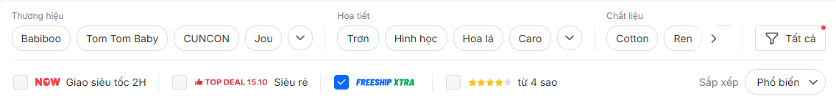

Giao diện này ở phía trên của danh sách sản phẩm và người dùng có thể chọn nhanh các tiêu chí này để lọc sản phẩm, sau khi chọn thì sẽ tự động lọc và hiển thị lại các sản phẩm đã lọc. Người dùng có thể lọc nút “Tất cả” để mở popup hiển thị tất cả các tiêu chí lọc mà người dùng có thể chọn.

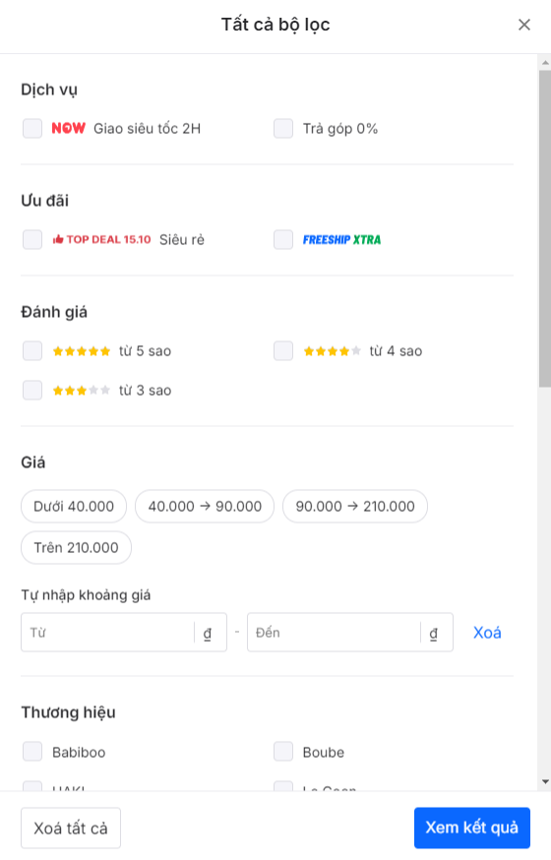

Đây là giao diện hiển thị đầy đủ các tiêu chí lọc, khi người dùng chọn các tiêu chí và bấm xem kết quả thì sẽ đóng popup và hiển thị kết quả đã lọc.

Bấm “Xóa tất cả” thì sẽ xóa tất cả các giá trị đã chọn.

Bấm nút có biểu tượng dấu “X” hoặc bấm phía ngoài để đóng popup.

* **Yêu cầu chức năng**
  + Hệ thống phải hiển thị được các tiêu chí cần lọc cho người dùng chọn (cả giao diện rút gọn và khi hiển thị đầy đủ).
  + Hệ hống phải cho phép người dùng xóa tất cả các giá trị của các tiêu chí đã chọn.
  + Khi người dùng bấm nút “xem kết quả” hệ thống phải hiển thị được danh sách các sản phẩm đã lọc.
  + Đối với các tiêu chí hiển thị ở giao diển rút gọn đảm bảo khi người dùng chọn xong thì bắt đầu ngay quá trình lọc và hiển thị ra danh sách sản phẩm sau khi lọc cho người dùng.
* **Yêu cầu phi chức năng**
  + Giao diện phải thân thiện và dễ sử dụng, giúp người dùng nhanh chóng tìm thấy thông tin cần thiết.
  + Thời gian tải trang phải nhanh chóng, không vượt quá 2 giây.